Intro
Resumen del BD solo con cosas teóricas para el segundo parcial.

Algebra relacional
Útil para realizar consultas en una base de datos.

Selección
Permite seleccionar un subconjunto de tuplas de una relación R a todas aquellas que cumplan con las condiciones P.

Producto Cartesiano
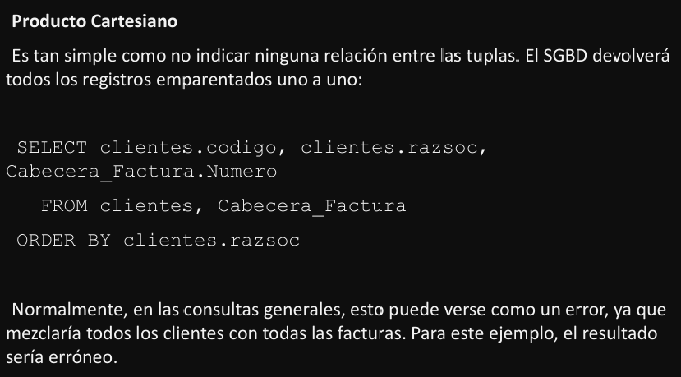

SQL – Structured Query Language
Es un lenguaje que abarca DDL (Data Definition Language) y DML (Data Manipulation Language). Permite operar directamente sobre la base de datos, permitiendo realizar consultas y operaciones de manipulación de datos como INSERT, DELETE, y UPDATE.

DDL
Se utiliza para definir y administrar objetos bases de datos, como la propia BD, tablas y vistas. CREATE, ALTER y DROP son instrucciones típicas para objeto.
Por ejemplo, las instrucciones CREATE TABLE, ALTER TABLE y DROP TABLE se utilizan para crear una tabla, modificar sus propiedades (agregar o borrar columnas, por ejemplo) y eliminar una tabla, respectivamente.

DML
Manipula los datos contenidos en los objetos base de datos. INSERT, SELECT, UPDATE y DELETE son instrucciones propias de DML.

Funciones Especiales

DATEDIFF
Como indica su nombre, nos da la diferencia de años.

JOINS
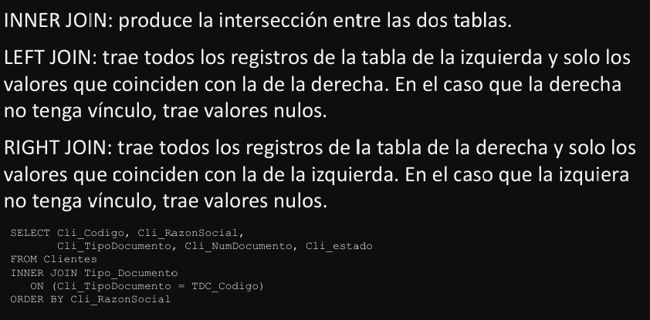

TRANSACCIONES y CONCURRENCIA
Los SGBDs son sistemas concurrentes, que admiten la ejecución de consultas y modificaciones al mismo tiempo desde diferentes usuarios. Por esto, el SGBD debe prever acciones y controles que preserven la integridad de los datos.

Transacción
Unidad de la ejecución de un programa. Puede incluir diferentes accesos a la base de datos, como consultas, actualizaciones, ejecuciones de procedimientos almacenados, vistas, etc.
Se inicia con la marca BEGIN TRAN y se finaliza con la confirmación COMMIT o la cancelación ROLLBACK.

Propiedades

Atomicidad
Ocurren totalmente, o no ocurren, por lo que se observan de forma atómica.
Casos a considerar
- Consultas unitarias: Se preserva la atomicidad, porque en sistemas compartidos la ejecución concurrente de dos consultas SQL puede ser incorrecta si no se toman las precauciones adecuadas.
- Operación abortada: En casos de error o para evitar bloqueos.

Consistencia
Toda transacción debe proporcionar un entorno especial para cada elemento de la misma. La ejecución aislada de la transacción conserva la consistencia de la base de datos.

Aislamiento
El SGBD debe garantizar que, cuando dos transacciones que se ejecuten al mismo tiempo, posean el correcto nivel de aislamiento de los datos para que no se produzcan inconsistencias.
Los datos se harán efectivos en la base de datos cuando se ejecute la sentencia COMMIT.

Durabilidad
Efectivos en la base de datos cuando se ejecute la sentencia COMMIT.

Elementos
Son las unidades de datos para los que se controla el acceso. Relación, tupla, campos, bloques, etc.
La granularidad es el tamaño de los elementos. A mayor granularidad, menos concurrencia.

Sistemas de grano fino
Tienen pocos elementos (o pequeños) dentro de la transacción.

Sistema de grano grueso
Muchos elementos, o grandes, dentro de la transacción.

Bloqueos
Un bloqueo es una información del tipo de acceso que se permite a un elemento. El SGBD impone los bloqueos necesarios en cada momento. El gestor de acceso a los datos implementa las restricciones de acceso. En algunos sistemas se permite que el usuario pueda indicar el bloqueo más adecuado (locking hints). Tipos de bloqueo con respecto a la operación:
read-locks: sólo permite lectura
write-locks: permite lectura y escritura

Niveles de bloqueos
Especifica la granularidad del bloqueo
• Fila: Fila individual
• Clave: Fila de un índice
• Página: Páginas (8Kb)
• Extent: Extensión (grupo de 8 páginas contiguas de datos o índices)
• Table: Tabla completa
• Database: Base de datos completa

Modos de bloqueos
• Compartido: para operaciones sólo de lectura. Se permiten lecturas concurrentes, pero ninguna actualización. (Puede generar confusión en la lectura de los datos)
• Actualización: para operaciones que pueden escribir. Sólo se permite que una transacción adquiera este bloqueo. Si la transacción modifica datos, se convierte en exclusivo, en caso contrario en compartido.
• Exclusivo: para operaciones que escriben datos. Sólo se permite que una transacción adquiera este bloqueo.
• Intención: se usan para establecer una jerarquía de bloqueo. Por ejemplo, si una transacción necesita bloqueo exclusivo y varias transacciones tienen bloqueo de intención, no se concede el exclusivo.
• Intención compartido. Bloqueo compartido.
• Intención exclusivo. Bloqueo exclusivo.
• Compartido con intención exclusivo. Algunos bloqueos compartidos y otros exclusivos.
• Esquema. para operaciones del DDL.
• Actualización masiva. En operaciones de actualización masiva

